中国民生信托-至信798号创盈2号集合资金信托计划
2020年11月监管报告

项目名称：中国民生信托广州安南针绣厂项目
委托方：中国民生信托有限公司
受托方：北京康信君安资产管理有限公司
监管人员：田红利
日期：二零二零年十二月八日
目录
1项目基本情况 1
2重大事件披露 1
3拆除及施工进度情况 2
3.1拆除施工进度 2
3.2项目2020年12月施工计划 4
4印鉴使用情况 4
5合同签订情况 5
6标的项目收储情况 5
7资金情况 6
7.1本月资金流出情况 6
7.2本月资金流入情况 7
8财务情况 8
9项目地及项目公司疫情防控情况 8
附件 9
附件一 银行对账单 9
附件二 税务变更完成截图 10
附件三 安南针绣公司补充共管资料交接清单 11
附件四 《企业迁移登记调档通知函》 12

为了方便阅读之目的，本报告中将部分名称简写为：
·民生信托：中国民生信托有限公司
·康信君安：北京康信君安资产管理有限公司
·项目公司：广州安南针绣有限公司

1项目基本情况
标的项目公司为广州安南针绣有限公司，位于广东省广州市增城区新塘镇新沙大道北55号。标的项目为广州安南针绣厂项目。 标的地块为四块工业用地，地块面积总计25,383.9平方米（折合38.07585亩）全部纳入“三旧”改造范围，地块上有自建房共7768.71平方米。地块1：上有1宗房屋产权未登记，房屋占地面积937.92平方米，且建筑物暂未拆除；地块2：上有1宗房屋产权未登记，房屋占地面积5,332.72平方米，且建筑物暂未拆除；地块3：上有1宗房屋产权未登记，房屋占地面积907.65平方米，且建筑物暂未拆除；地块4：上有1宗房屋产权未登记，房屋占地面积590.42平方米，且建筑物暂未拆除。

2重大事件披露
（1）根据国家税务总局广东省电子税务局网站显示，广州安南针绣有限公司已于2020年11月10日完成税务变更，将中国民生信托有限公司变更为安南的最大股东，截图详见附件二。
（2）广州安南针绣厂项目因后续合理避税，享受合理税收优惠，办理地址迁移至湖南省永州市双牌县。广州安南针绣有限公司已聘请深圳市立信锐思咨询有限公司提供安南公司迁入至湖南省永州市双牌县，并在迁入地享受企业所得税核定征收事项提供财税咨询及运作服务，双方已签订《专项服务协议》，协议约定安南公司在迁入地获取《税务核定通知书》，确保安南公司按其收入的10%核定应税所得并申报缴纳企业所得税。安南公司按照项目收储收入的3%向深圳市立信锐思咨询公司支付综合服务费，预计项目收储收入为360,000,000.00元（人民币叁亿陆仟万元整），暂定综合服务费为10,800,000.00（人民币壹仟零捌拾万元整）。该协议已放入共管保险柜，且已在《安南针绣公司补充共管资料交接清单》中补充，补充清单详见附件三。安南公司已在2020年11月16日得到双牌县市场监督管理局出具的《企业迁移登记调档通知函》，详见附件四。
（3）广州安南针绣有限公司于2019年11月1日与楒科集团有限公司签订的《保安服务合同书》，原合同的服务期限为一年，即2019年11月1日至2020年10月31日止，现因项目尚未完结，需要延长合同期限，经两方协商一致，就原合同期限延长至2021年10月31日达成《保安服务合同书》补充协议一，该补充协议已放入保险柜，且已在《安南针绣公司补充共管资料交接清单》中补充，补充清单详见附件三。
（4）项目公司尚未签署《收回国有土地使用权协议》。

3拆除及施工进度情况

3.1拆除施工进度
因项目公司尚未签署《收回国有土地使用权协议》以及《建筑物拆除协议》，所以在2020年11月30日前仅拆除了临时的一些建筑，对主体建筑暂未进行拆除。
截至2020年11月30日现场拆除情况：
（转下页）

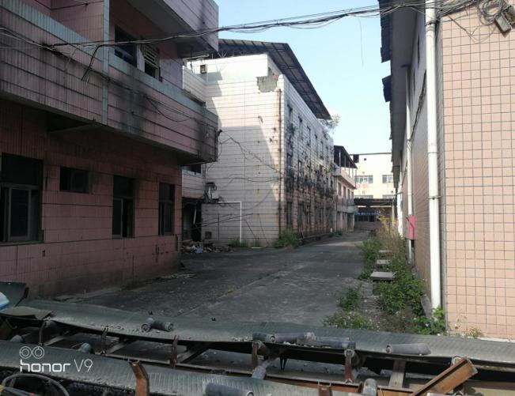
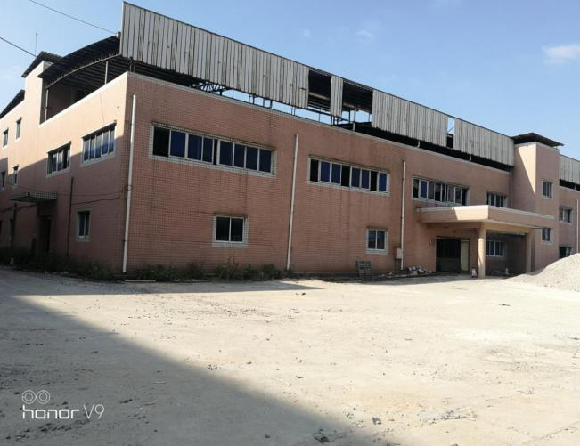
标的项目现场照片（2020年11月）
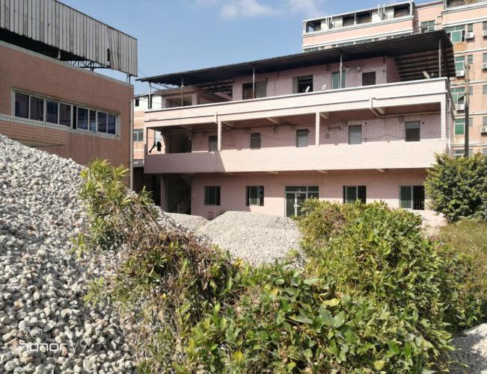
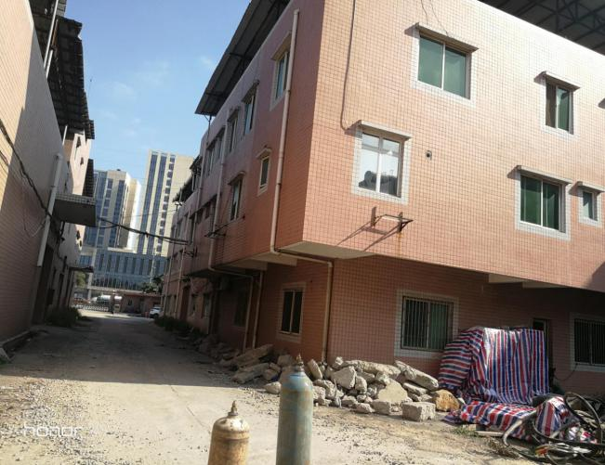
1、拆除场地现状1 2、拆除场地现状2

3、拆除场地现状3 4、拆除场地现状4
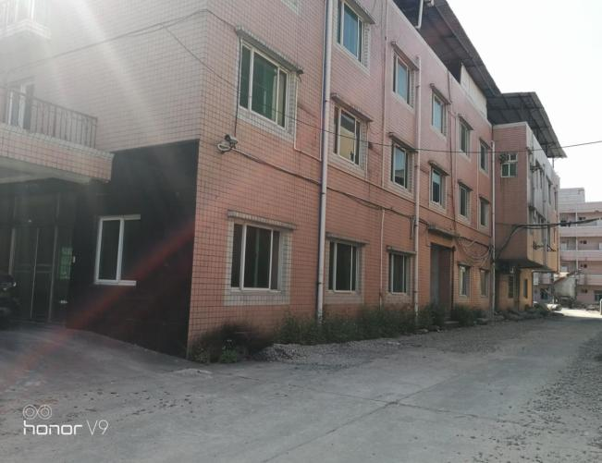
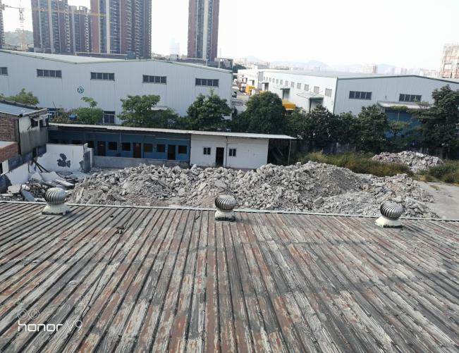

5、拆除场地现状5 6、拆除场地现状6

3.2项目2020年12月施工计划
目前尚未签订《收回国有土地使用权协议》以及《建筑物拆除协议》，但建筑物目前正在准备逐步拆除，协议签署后将会根据协议时间及要求进行拆除、清理和调整。

4印鉴使用情况
对于印章的使用，项目公司人员按照监管协议规定，履行印章使用流程，填写印章使用登记表，康信君安人员了解用印事由，在授权范围以外的事项，通过邮件等方式向民生信托有关人员提交用印申请，待民生信托有关人员批复后方给予用印。印证使用情况详见下表：
2020年11月印证使用情况表
序号 | 日期 | 事由 | 材料 | 印鉴、证照名称 | 申请人 | 审批人 | 施印人 | 备注
1 | 2020/11/10 | 办理税务变更调档（民生变成安南最大股东） | 营业执照复印件 | 公章（10） | 王颖 | 流程后补 | 黄艳君 | 已盖章但未拿走，已放入保险柜。因所需的档案资料已在三方共管的保险柜中拿到，所以不用去税务局调档，故不用盖章营业执照了。
2 | 2020/11/10 | 安南地址迁移事项 | 《委托书》、《广州安南针绣有限公司申请迁入的报告》 | 公章（2） | 王颖 | 龚辉、  陈晓春、 刘正强 | 黄艳君 | 已邮件审批
3 | 2020/11/13 | 办理安南地址迁移事宜需用盖公章的营业执照 | 营业执照复印件 | 无 | 黄艳君 | 龚辉、  陈晓春、 刘正强 | 无 | 将2020年11月10日办理税务变更调档事项未带走的盖公章的营业执照带走，现保险柜中已无盖公章的营业执照，已邮件审批。
4 | 2020/11/25 | 安南公司聘请深圳立信锐思咨询有限公司就安南迁址事项，并享受迁入地企业所得税核定征收事项，提供财税咨询与运作服务事宜签订《专项服务协议》 | 《专项服务协议》 | 公章（4）  法人章（2） | 王颖 | 龚辉、  陈晓春、 刘正强 | 谭静 | 公章已报备审批，法人章已取得同意可流程后补，协议已放置保险柜，且已在补充共管清单中补充。
5 | 2020/11/25 | 保安服务合同签订补充协议，其他条款不变，原合同期限延长至2021年10月31日 | 《保安服务合同书》补充协议一 | 公章（1） | 周清 | 龚辉、  谢志伟、 刘正强 | 谭静 | 协议已放置保险柜，且已在补充共管清单中补充。

5合同签订情况
项目公司未给康信君安驻场监管人员准确合同台账，康信君安驻场人员2020年11月所了解到的合同整理如下：
2020年11月整理合同签订情况表
序号 | 对方单位 | 合同文件名称 | 合同内容 | 合同金额（元） | 签约日期
1 | 楒科集团有限公司 | 保安服务合同书 | 针对安南厂人员、财产、公共秩序安全提供保安服务 | 144,000.00 | 2019/11/1
2 | 中国民生信托有限公司 | 信托业保障基金委托认购协议 | 信托支付《股权转让协议》转让价款后安南划入信托保障基金 | 720,000.00 | ------
3 | 广州市润腾实业投资有限公司 | 临时用电协议 | 安南厂临时用电的原因及电费收费标准 | ------ | 2020/4/24
4 | 广东思创环境工程有限公司 | 环境保护技术服务合同书 | 对安南公司地块场地初步调查并出具报告 | 600,000.00 | 2019/7/3
5 | 刘早祥 | 用水协议 | 安南厂2019年12月1日起用水费用标准及支付事宜 | ------ | 2020/10/23
6 | 深圳市立信锐思咨询有限公司 | 专项服务协议 | 提供安南公司迁入至湖南省永州市双牌县并在迁入地享受企业所得税核定征收事项提供财税咨询及运作服务。 | 10,800,000.00
7 | 楒科集团有限公司 | 《保安服务合同书》补充协议一 | 原保安合同书条款不变，服务期限自2020年11月01日至2021年10月31日 | 144,000.00 | 2020/11/25

6标的项目收储情况
项目公司尚未签署《收回国有土地使用权协议》。

7资金情况

7.1本月资金流出情况
2020年11月资金流出总额共计178,273.23元。
序号 | 收款方 | 资金用途 | 金额（元） | 支付时间 | 出款账户
1 | 北京康信君安资产管理有限公司 | 安南厂项目2020年第三季度监管费 | 120,000.00 | 2020/11/4 | 中国银行基本户
2 | 国家税务总局广州市增城区税务局 | 安南公司2020年1月1日至12月31日房产税 | 18,489.38 | 2020/11/13 | 中国银行基本户
3 | 国家税务总局广州市增城区税务局 | 安南公司2020年1月1日至12月31日城镇土地使用税 | 38,075.85 | 2020/11/13 | 中国银行基本户
4 | 广州市润腾实业投资有限公司 | 安南厂9月电费 | 818.00 | 2020/11/25 | 中国银行基本户
5 | 刘瑞霖 | 安南厂门阀修理费 | 890.00 | 2020/11/25 | 中国银行基本户
总 计 |  |  | 178,273.23
2020年11月资金流出情况表
注：以上资金流出不含银行自动扣除的手续费、工本费等

7.2本月资金流入情况
7.2.1收储补偿回款流入
2020年11月项目公司暂无收储补偿回款。
地块 | 2020年11月回款额（万元）
/ | /
总计 | /

7.2.2其他资金流入
2020年11月项目公司暂无其他资金流入，详见下表。
其他资金流入基本情况表
资金流入项目 | 金额（元） | 到账日期 | 账户
合计 | / | — | —
注：以上资金流入不含项目公司银行活期存款利息。
7.2.3 账户余额
根据项目公司提供的银行对账单，截至2020年11月30日，项目公司资金账户余额为105,808.65(人民币壹拾万伍仟捌佰零捌元陆角伍分），账户余额见下表。
截至2020年11月30日银行账户余额表
序号 | 开户行 | 账号 | 余额（元）
1 | 中国银行股份有限公司广州增城新塘支行  （基本户） | 715957746424 | 105,808.65
总 计 |  | —— | 105,808.65

8财务情况
项目公司暂未提供资产负债表及利润表。

9项目地及项目公司疫情防控情况
2020年11月15日，广州市召开市委常委会会议暨市新冠肺炎疫情防控领导小组（指挥部）会议、市推进企业（项目）复工复产工作领导小组会议，强调当前疫情仍在全球蔓延，国内部分地区出现零星散发本土病例，局部暴发疫情的风险仍然存在，疫情防控决不能有丝毫侥幸心理和麻痹思想。严格落实国内重点地区来穗人员排查和健康管理，持续抓好入境人员闭环管理、航空远端核酸检测全覆盖，有效推动粤港澳三地人员正常交流交往。坚持“人物同防”，做到进口冷链食品采样全覆盖、样本全检测、包装全消杀、安全可追溯，严格把控“相对集中、驻场监管、电子溯源、每件必检、件件消毒、合格出库”六道关口，守住今冬明春疫情防控关键期，坚决防止疫情与秋冬流感迭加，做好元旦、春节等节假日疫情防控。严把重点场所疫情防控关，对高风险岗位人员定期开展核酸检测，加大药品和疫苗科研攻关力度，做好流感疫苗等医疗卫生物资储备。
办公区的具体防控措施：已进入疫情防控常态，进出需佩戴口罩。

附件

附件一 银行对账单
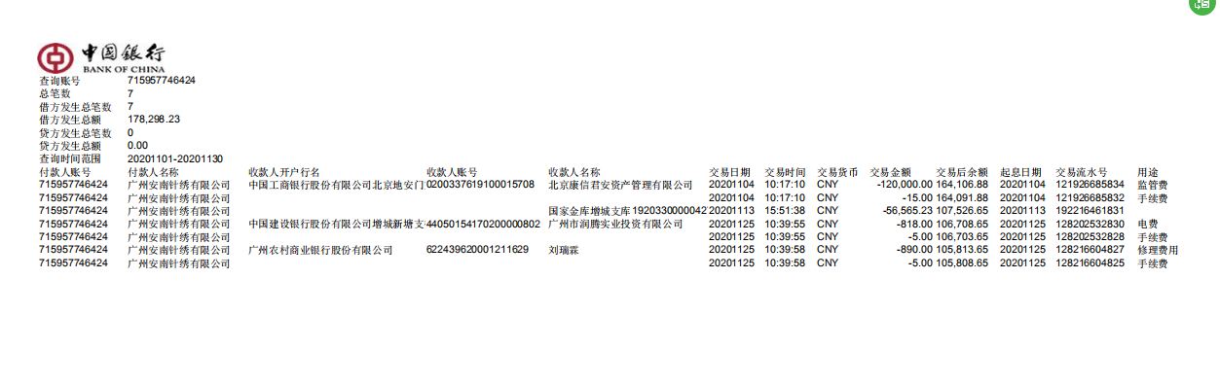

附件二 税务变更完成截图
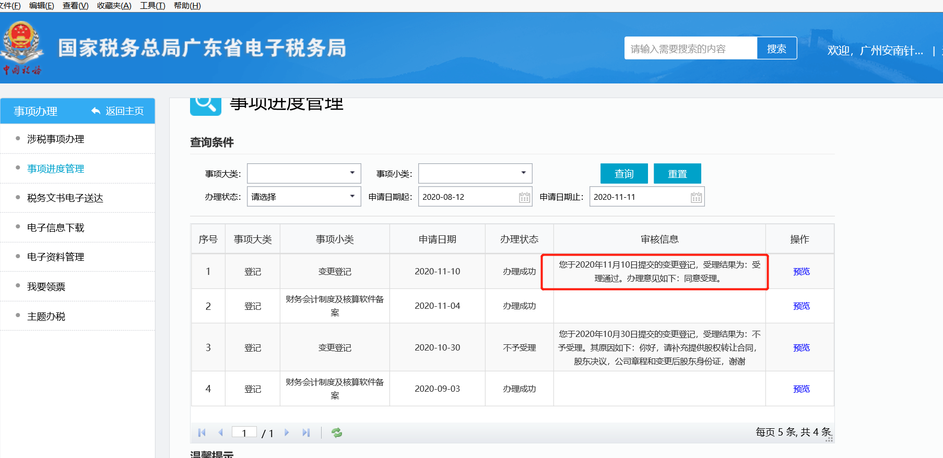

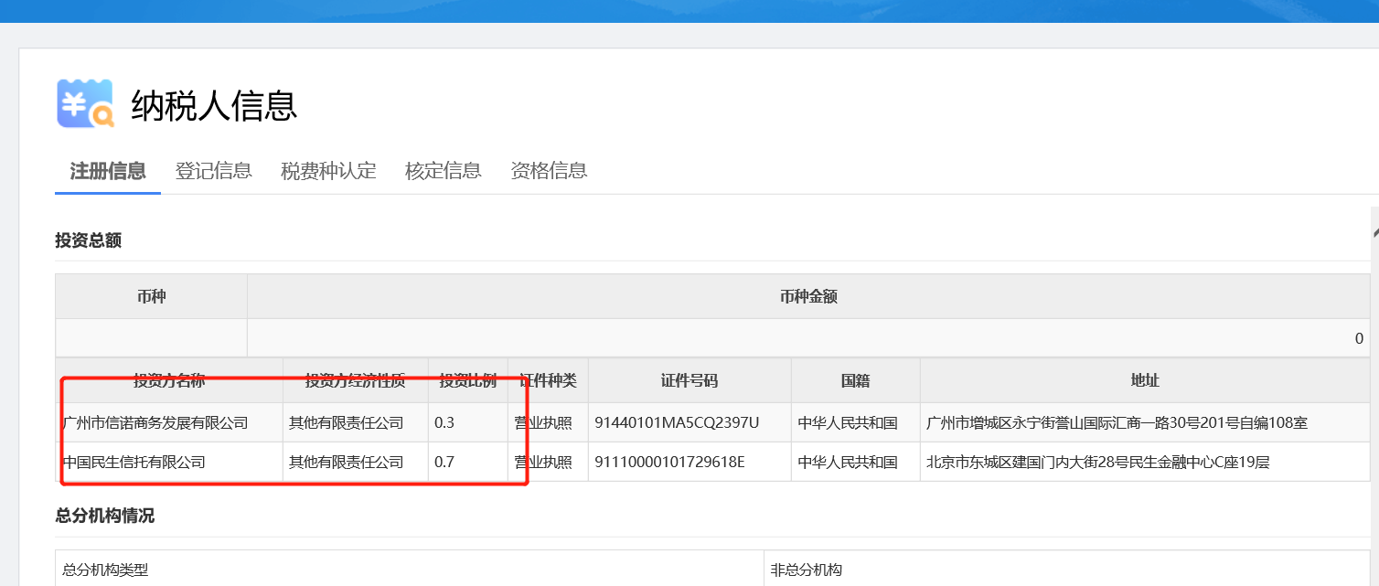

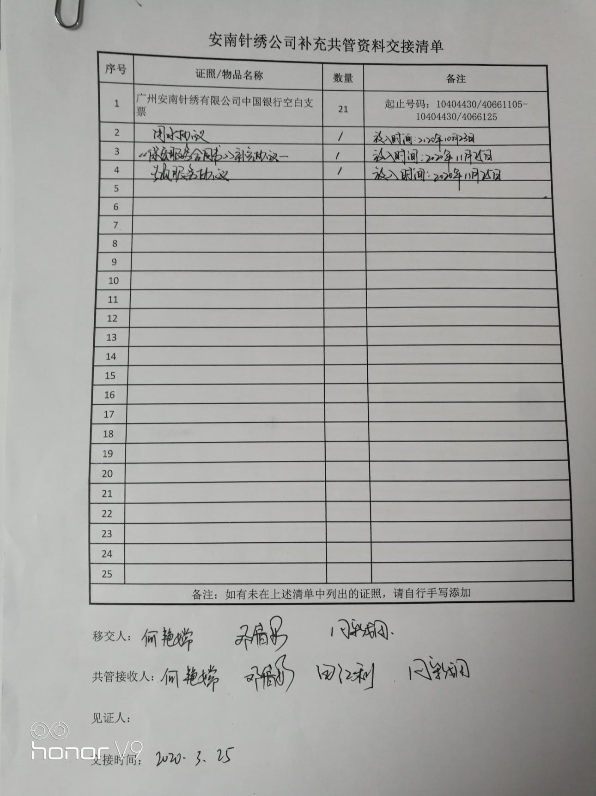
附件三 安南针绣公司补充共管资料交接清单

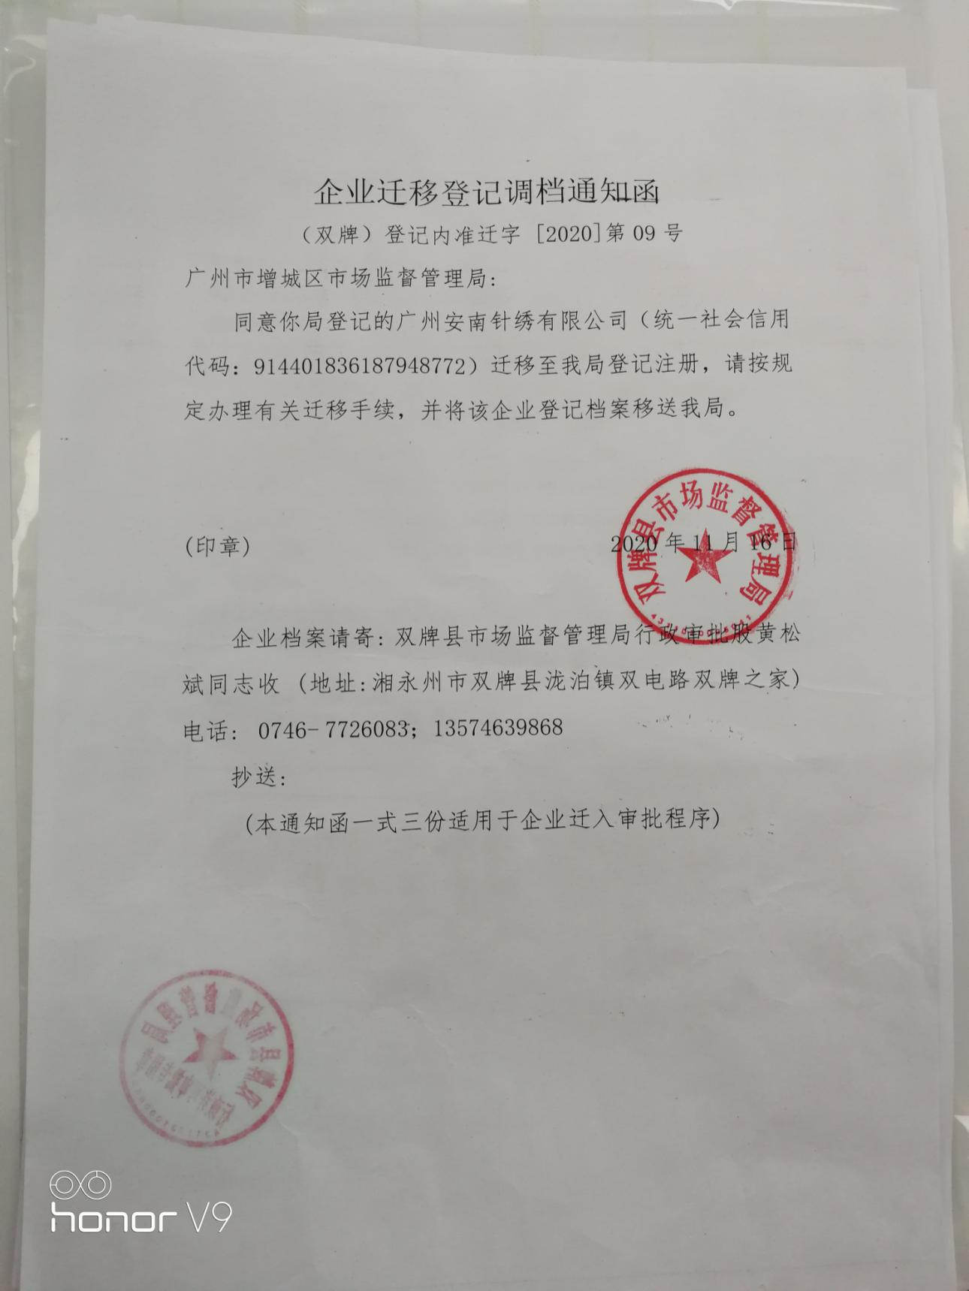
附件四 《企业迁移登记调档通知函》

